В нашей группе новые новости. Детям рассказали много нового и интересного о нашей земле-кормилице.
Ребята узнали, откуда же хлеб к нам пришёл на стол, какой он бывает, что можно изготовить из муки и много-много всего! Они узнавали хлеб на вкус, какой достался – белый или чёрный, пшеничный или ржаной. Но все кусочки оказались вкусными и ароматными.
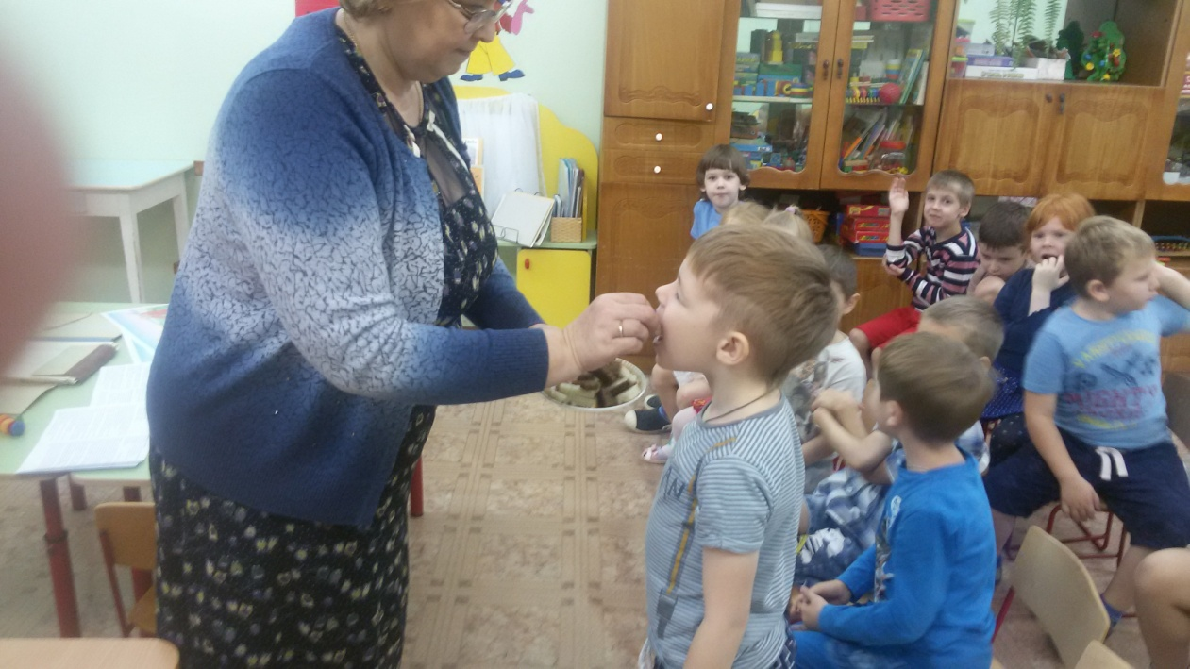
Ребята узнали, что и «каша в поле росла». Дети рассматривали, трогали разные крупы, узнали, почему овсяную кашу называют геркулесовой.
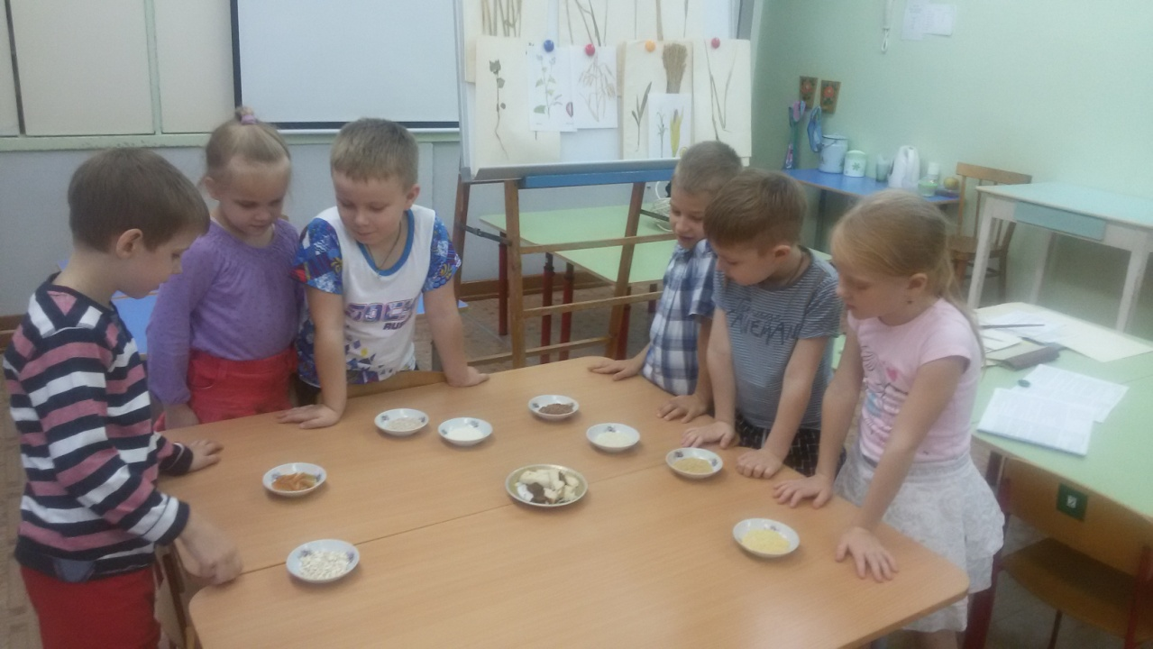
А ещё земля нас не только кормит, но и одевает. Дети послушали и посмотрели сказку К. Д.Ушинского «Как рубашка в поле выросла».
Теперь дети стали доедать весь хлеб во время еды и не стали отказываться от каши!

